INFORMAZIONI PERSONALI | Tommaso Padovan
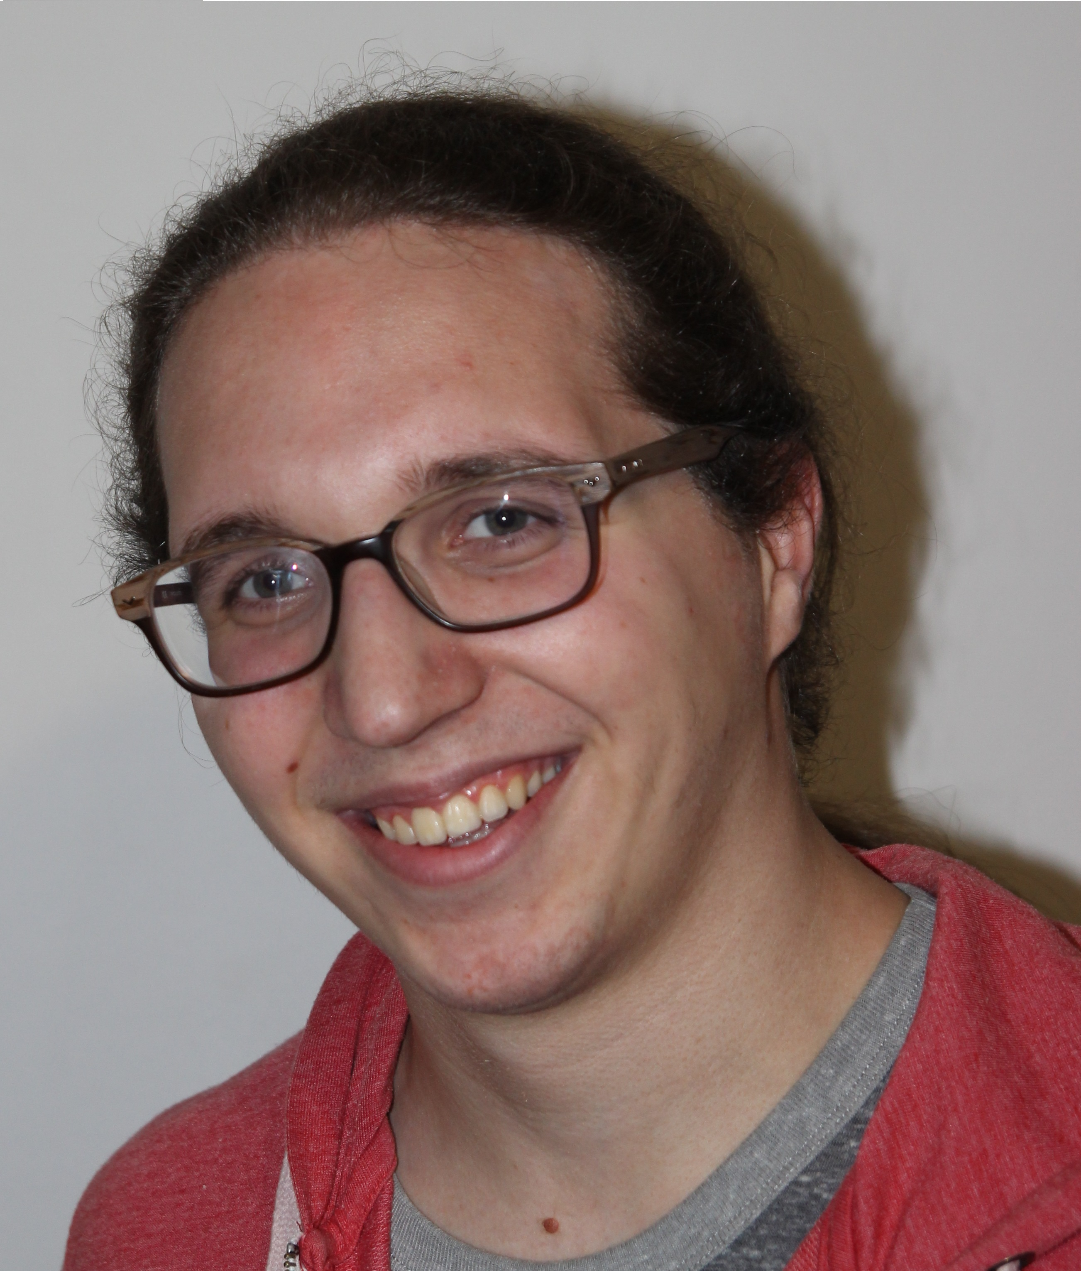 |   P.za C. Battisti 11, 31030 Pero di Breda di Piave (TV)

+39 0422904323  +39 348 4655214

tommaso.pado@gmail.com
 | Sesso M | Data di nascita 05/07/1993 | Nazionalità Italiana

ESPERIENZA PROFESSIONALE

Febbraio 2017 – In corso | Progettista e Programmatore
Febbraio 2017 – In corso | Vision Lab Apps srl  Via Casoni 4, 36040 Torri di Quartesolo (VI)  http://www.visionlabapps.com
Febbraio 2017 – In corso | - Sviluppo di applicazioni Android (per smartphone e wearable).  - Sviluppo backend web.  - Prototipizzazione.

Giugno 2016 – Agosto 2016 | Progettista e Programmatore (Stage)
Giugno 2016 – Agosto 2016 | Vic World Wide  Via San Crispino 46, 35129 Padova (PD)  http://www.vicworldwide.com/it/index.php
Giugno 2016 – Agosto 2016 | - Ricerca, progettazione e sviluppo di applicazioni Android per Tango Device di Google in grado di effettuare ricostruzioni tridimensionali di oggetti nell'ambiente.

Luglio 2015 – Febbraio 2016 | Progettista e Programmatore
Luglio 2015 – Febbraio 2016 | EasyApp srl  Galleria porte contarine 4, 35100 Padova (PD)  http://www.easyappsrl.it
Luglio 2015 – Febbraio 2016 | - Progettazione, sviluppo e manutenzione di sistemi gestionali web.  - Refactoring di porzioni di codice.  - Manutenzione.

ISTRUZIONE E FORMAZIONE

Ottobre 2016 – In corso | Laurea magistrale in Informatica
Ottobre 2016 – In corso | Università degli studi di Padova
Ottobre 2016 – In corso | - Intelligenza artificiale / apprendimento automatico  - Sistemi real-time e distribuiti  - Mobile programming

Ottobre 2013 – Ottobre 2016 | Laurea triennale in Informatica, conseguita con 100/110
Ottobre 2013 – Ottobre 2016 | Università degli studi di Padova
Ottobre 2013 – Ottobre 2016 | - Programmazione OOP in C++ e Java  - Basi di dati SQL  - Ingegneria del Software

Settembre 2007 – Luglio 2012 | Diploma di Liceo Scientifico indirizzo PNI
Settembre 2007 – Luglio 2012 | Liceo Scientifico Statale Leonardo da Vinci – Viale Europa 32, 31100 Treviso (TV)

LINGUE

Lingua madre | Italiano
Altre lingue | - Inglese: livello B2  - Francese: livello B1 (certificazione DELF con votazione di 88,50/100)

COMPETENZE INFORMATICHE

Linguaggi e Framework | - Buona padronanza dei seguenti linguaggi: C/C++, Java, php, Python, MySQL, Scala.  - Discreta padronanza dei seguenti linguaggi: html, sh, Basic, Pascal.  - Conoscenza del linguaggio grafico UML e di alcuni noti editor come Astah o StarUML.  - Competenze di amministrazione e gestione di database di tipo sql, acquisite all'università ed applicate in ambito lavorativo.  - Esperienza nell'apprendimento e nella lettura della documentazione di librerie software per diversi linguaggi (ad esempio Qt, PyNifti, Pillow, xlwt, tkinter, akka etc.)  - Esperienza nell'uso di framework come IntelliJ IDEA, Android Studio, QT Creator, Laravel e Unity 3D.  - Esperienza nell'uso della libreria akka per Scala acquisite durante un impegnativo progetto universitario finalizzato alla progettazione di un database manager no-SQL basato sul modello ad attori.  - Buona padronanza della tecnologia Tango di Google.

Strumenti e Sistemi Operativi | - Conoscenze piuttosto approfondite dei sistemi operativi Linux e Windows.  - Stesura di script sh per aggiungere funzionalità al sistema Lubit Linux.  - Buona padronanza del linguaggio di bash.  - Buona conoscenza di editor di testo come Sublime Text, Atom, Vim.  - Buona padronanza di strumenti di controllo versione come Git e relativi client (GitHub Desktop o GitKraken). Discreta padronanza di Subversion e Mercurial.

Competenze di Progettazione | - Competenze generali riguardati la programmazione sia procedurale che ad oggetti che concorrente e distribuita.  - Esperienza nella progettazione, sviluppo e manutenzione di sistemi gestionali online.  - Esperienza nello sviluppo di applicazioni mobile Android.  - Esperienza nell'uso di software di sviluppo collaborativo come TeamWork, Trello o Slack.  - Esperienza nell'uso di software per la progettazione come ProjectLibre o GanttProject.  - Conoscenza delle tecniche di sviluppo sia Incrementali che Agili.

Patente di guida | B

ULTERIORI INFORMAZIONI

Alcuni progetti | - Actorbase: progetto universitario di gruppo in cui è richiesto sviluppare un DataBase key-value basato sul modello ad attori. Disponibile all'indirizzo: https://github.com/SweeneyThreads/Actorbase  - Sito Web di 'Giocare in Corsia': sito web per la gestione dei turni e degli eventi organizzati dall'associazione di volontariato “Giocare in Corsia”.  Sorgente liberamente disponibile all'indirizzo: https://github.com/TommasoPadovan/gicvolontari  - Baobab: programma Python sviluppato in collaborazione con uno specializzando in Psichiatria dell'Università di Padova. Il suo principale scopo è quello di stimare l'angolo di curvatura dell'occipital bending dell'encefalo a partire dall'immagine 3D fornita dalla risonanza magnetica.  Il sorgente del programma è disponibile all'indirizzo: https://github.com/TommasoPadovan/Baobab  - Progetti universitari di Programmazione ad Oggetti e Basi di Dati, realizzati individualmente e disponibili su GitHub alla pagina: https://github.com/TommasoPadovan/ProgettiUniPDTriennale

